认证审核报告审批页
项目编号 | 0934-2022-SA
受审核方名称 | 河北汇洁环保设备有限公司
注册地址 | 河北省石家庄市栾城区装备制造产业园南车路与和谐街交叉口北行300米路东（段同村）
经营地址 | 河北省石家庄市栾城区装备制造产业园南车路与和谐街交叉口北行300米路东（段同村）
审核类型 | S：初审
认证范围 | S:垃圾处理设备（压缩式垃圾站）、垃圾箱、垃圾压缩中转站配套设备的研发设计、生产、销售，环卫车辆的销售的售后服务（安装、调试、培训、维保）（五星）
服务认证等级（适用时） | □十星级□九星级 □八星级 □七星级 □六星级  ■五星级 □四星级 □三星级 □达标级
评审人员签字 | 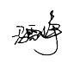
认证决定结论 | ■案卷符合要求，可以认证注册/保持  □案卷不符合要求，不可以认证注册/保持
认证决定人员签字 | 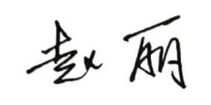 | 日期 | 2022-8-11
机构总经理审批意见 | ■认证流程符合要求，可以认证注册/保持  □认证流程不符合要求，不可以认证注册/保持
总经理签字 | 

